企业局域网联网

概述
现在以《变速箱管理系统》为例给大家介绍一下如何在UMV平台行通过局域网访问网络中其他电脑上的数据库，实现局域网联网。
假设有网络中有两台电脑，一台用做服务器（下面简称为A电脑），另一台用作客户端（下面简称B电脑）。下面来结合《变速箱管理系统》为例详细介绍如何实现局域网联网功能。

第一步：创建共享文件夹
在A电脑上新建一个文件夹命名为umvData，共享该文件夹。如果您的分区是NTFS格式，则把该共享文件的权限设为完全控制，
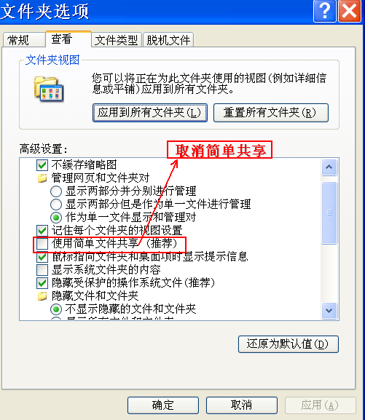
本示例的分区是NTFS格式， 如下图：
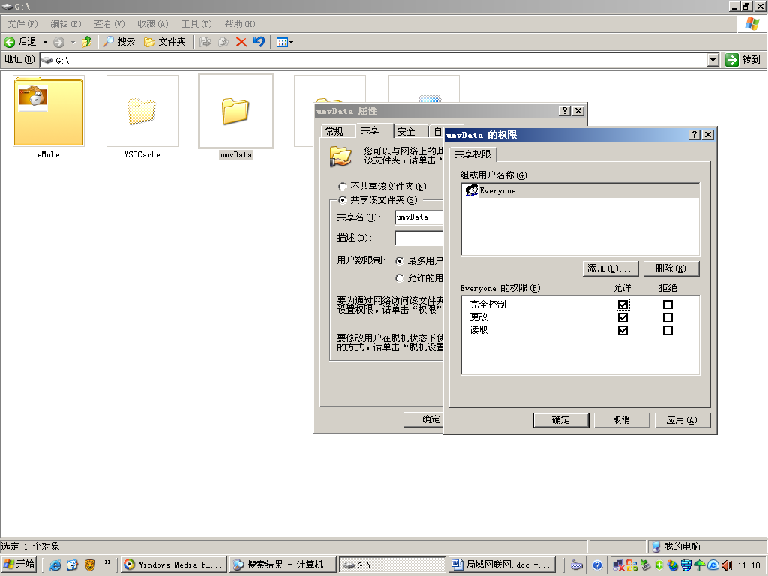

第二步：通过网络找到共享文件夹
在电脑B上双击我的电脑，在工具栏上单击搜索按钮，出现如下页面：
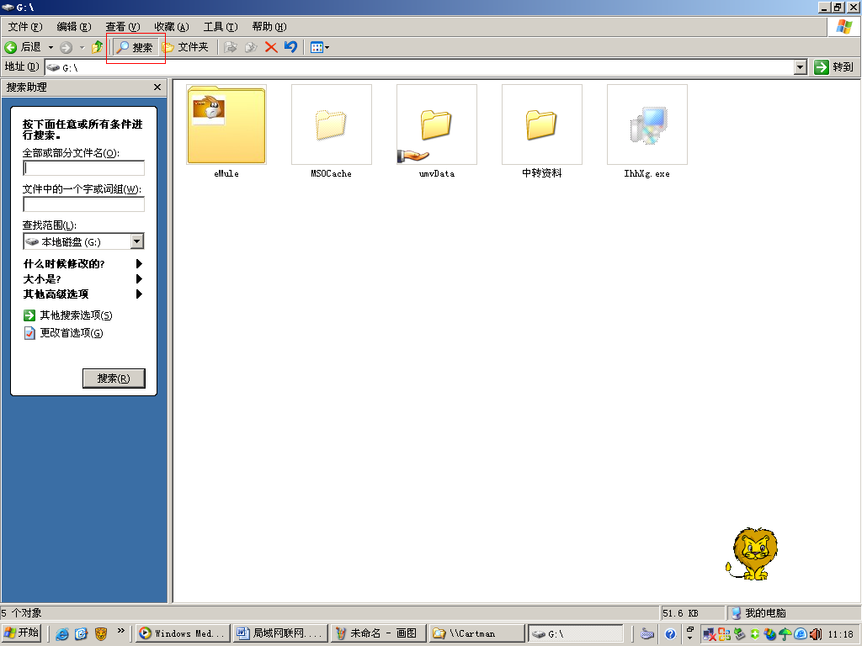

依次单击，，，在出现的文本框中输入A电脑的局域网IP地址，找到A电脑，如下所示：
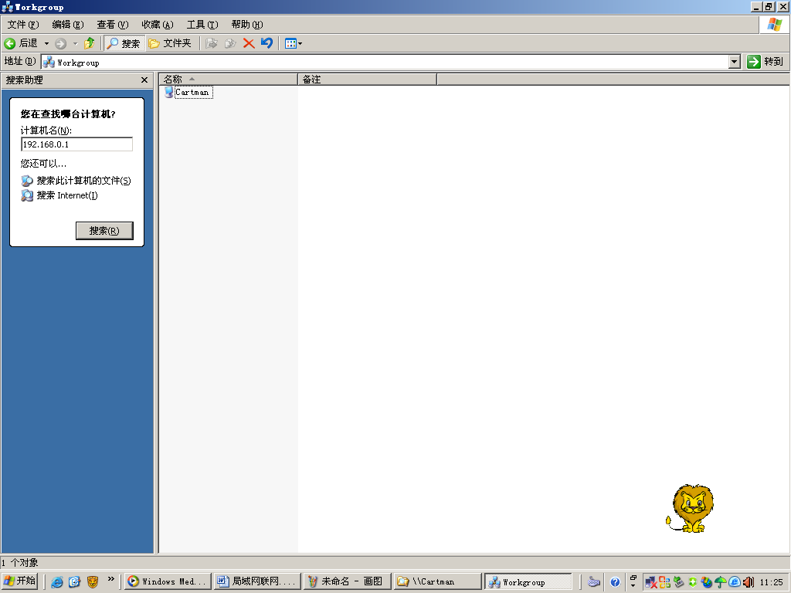

这里的A电脑的IP地址为192.168.0.1，如果知道A的电脑名称也可以用名称代替，这里A电脑的名称为cartman，在计算机名对话框中输入cartman同样可以找到，双击后找到刚才在A电脑上共享的umvDate文件夹，双击进入，如下图：
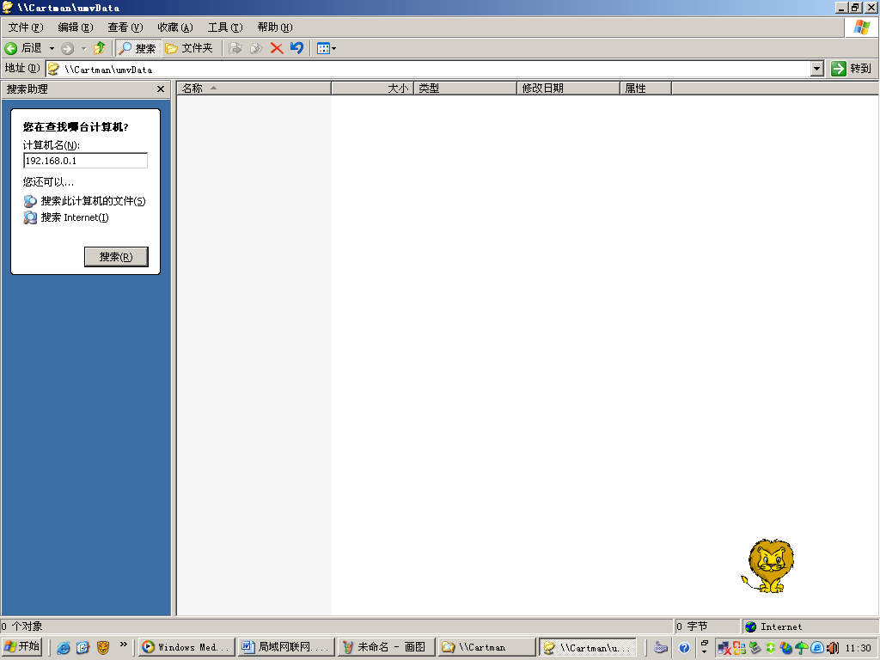

第三步：将数据库放在共享文件夹中
找到B电脑中《变速箱管理系统》的数据库文件，剪切该文件（注意是剪切不是复制，电脑A中有数据库文件后本机上就不需要有了），然后回到上面共享文件夹页面中，把粘贴入该文件夹内。

第四步：配置局域网联网参数
进入《变速箱管理系统》文件夹，双击进入系统登陆页面，单击登陆按钮旁边的小三角进入服务器设置页面，如下图：
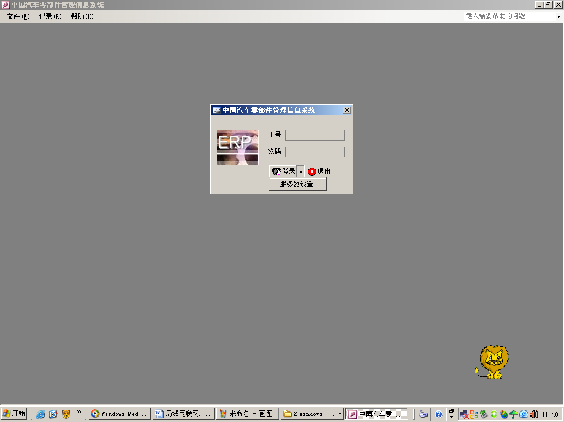

在弹出页面中输入管理员密码“admin”后进入如下页面：
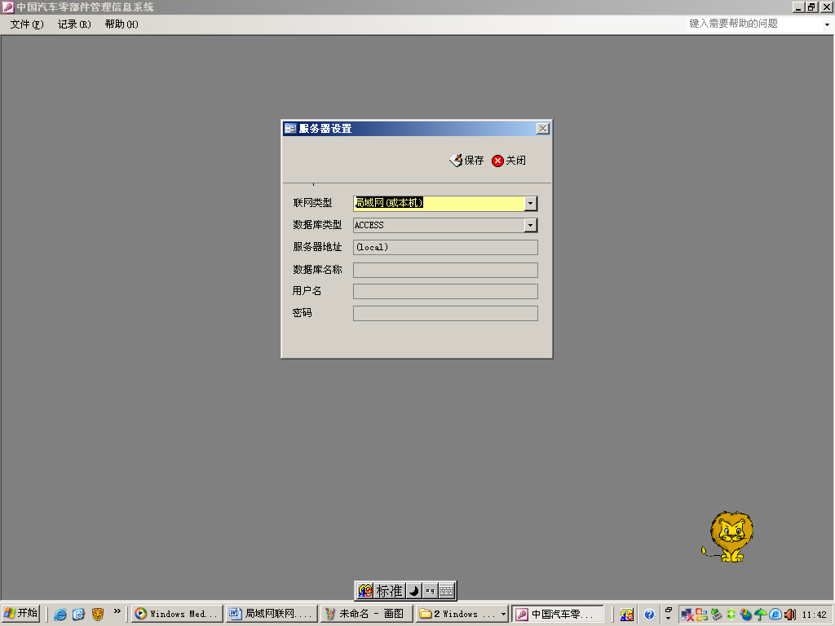

在服务器地址栏里输入电脑A的IP地址和数据库文件所在文件夹，本例中电脑A的IP地址为192.168.0.1，数据库文件在电脑A中的umvData文件夹中，所以这里的参数依次设置为：
联网类型：局域网(或本机)
数据库类型：Access
服务器地址：\\192.168.0.1\umvData（在A电脑上填E:\umvData）
数据库名称：AccDev_be.mdb
用户名：缺省，因为后台数据库是mdb文件，如果是SQL SERVER则需要录入
密码：admin（即后台数据库的密码）
单击保存,在弹出新页面中单击确定后系统提示“服务器参数设置成功”，单击确定。回到登陆窗口，输入正确的用户名和密码后即可进入系统。

到这里局域网联网功能已经全部实现。

